주차 | 33주차 | 기간 | 2025.04.14  ~  2025.04.20 | 지도교수 | (서명)
이번주 한일 요약 | 1. 전체 성공 보상 제거  2. cpp 적용  3. 성능체크
<상세 수행내용>
1. 전체 성공 보상 제거
코드를 수정하면서 이전에 생성해둔 모든 에이전트 성공 시에 에피소드 성공 점수를 주는 로직이 동작하지 않게 되었다. 해당 문제 때문에 성공 버퍼가 정상적으로 쌓이지 않는 문제가 발생하여 모델 별로 성공률을 기록하는 방식으로 수정하였다.

2. cpp 적용
게임에 적용하기 위해서는 모델을 pth 형식으로 저장해서는 사용할 수 없기 때문에 모델을 onnx 형태로 출력할 수 있도록 코드를 수정
예제코드를 생성하여 cpp함수 형태로 동작할 수 있도록 예제코드를 작성

3. 성능체크
아직 모델의 학습은 끝나지 않았지만 신경망의 크기에 변화가 없다는 것을 전제로 1회 실행의 속도는 동일할 것이므로 이동 규칙 중 하나인 base_move와 이동방식이 유사한 recast의 detour croud의 실행속도를 비교하는 프로그램을 작성했다.
이때 detour croud는 내부에서 각 객체의 위치 초기화를 모두 수행하기 때문에 onnx모델 역시 입력에 필요한 값들의 계산을 하는 식을 추가해서 정확한 성능 비교를 시행했다.

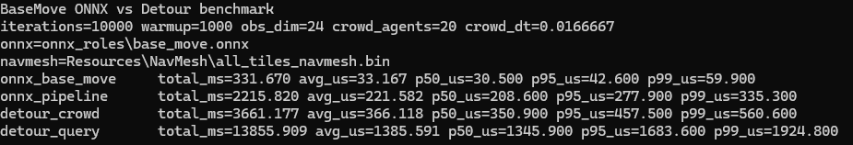
시행 결과로 onnx 모델이 대부분의 경우에 detour croud에 비해서 1.5배 정도 빠른 결과를 내는것을 확인할 수 있었다.

진행 상황 유튜브 링크:
문제점 정리
해결방안
다음주차 | 34주차 | 다음기간 | 2025.04.21  ~  2025.04.27
다음주 할일 | 1. 각 이동규칙 보상구조 세부 조정
지도 교수
Comment

